Walker-ortoosi potilaan harjoitusohjelma

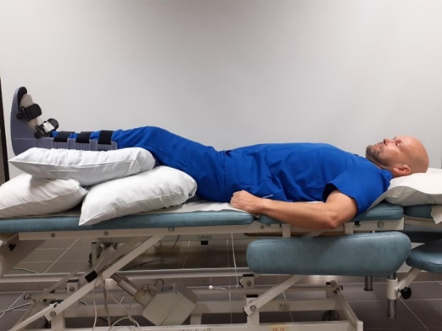

Turvotuksen vähentymiseksi pidä alaraajaa kohoasennossa sydämen tason yläpuolella ja käytä kylmäpakkausta nilkalla useita kertoja päivässä noin 20 min ajan.

Huomioi jalan kohoasento sekä selinmakuulla että istuessa.

Liikkuminen ja liikeharjoitteet
Käytä kyynärsauvoja tai muuta sinulle sopivaa apuvälinettä liikkumisen tukena. Pyri kävelemään mahdollisimman normaalisti ja ontumatta saamiasi varausohjeita noudattaen.

Varausohjeet:
Toimenpiteen jälkeen saat varata leikatulle jalalle ……..

Muut ohjeet:

Aloita nämä harjoitukset heti leikkauksen jälkeen. Tee 3-5 kertaa päivässä.

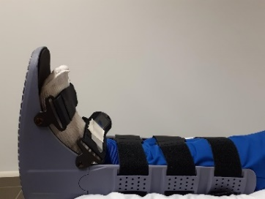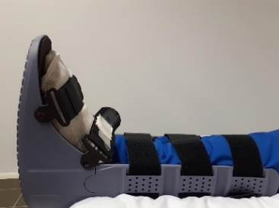
VARPAIDEN OJENNUS JA KOUKISTUS

Koukista ja ojenna leikatun jalan varpaita.
Toista 10 - 20 kertaa tunnissa.

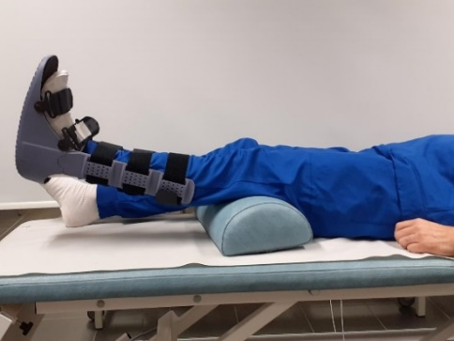

POLVEN LOPPUOJENNUS

Selinmakuulla. Tyyny polvitaipeen alla. Ojenna polvi suoraksi jännittämällä reisilihasta. Pidä jännitys 3-5 sekunnin ajan. Laske kantapää rauhallisesti takaisin alustalle.

Toista 10-40 kertaa.

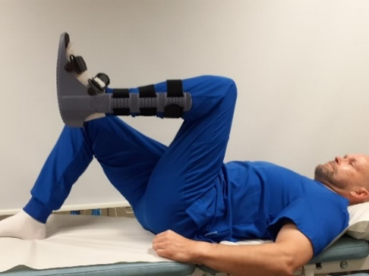
POLVEN JA LONKAN KOUKISTUS

Selinmakuulla. Vedä leikatun jalan polvi koukkuun vatsan päälle ja ojenna tämän jälkeen suoraksi alustalle.

Toista 10-40 kertaa.

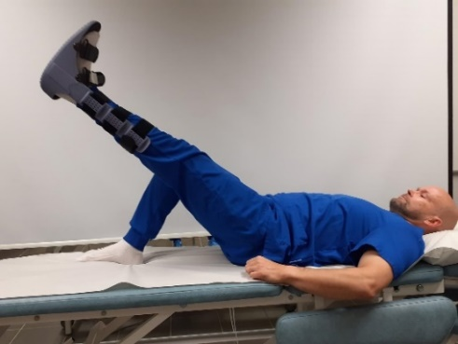
SUORAN JALAN NOSTO

Selinmakuulla. Leikattu jalka suorana ja toinen koukussa jalkapohja alustalla.

Nosta suorana jalkaa hitaasti toisen jalan tasalle. Laske hitaasti alas.
Toista 10-40 kertaa.

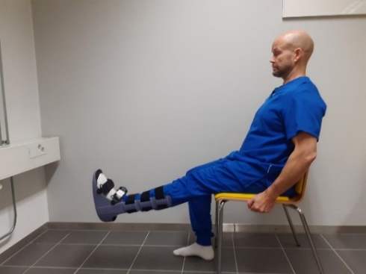

POLVEN OJENNUS

Istuen. Ojenna leikatun jalan polvi suoraksi ja laske rauhallisella tahdilla takaisin alas.

Toista 10-40 kertaa.

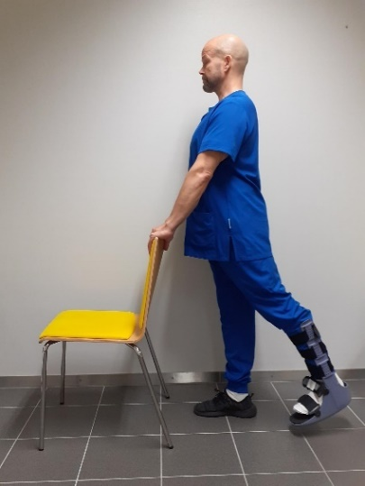
LONKAN OJENNUS

Seiso ylävartalo suorana. Ota tukea esim. tuolista tai pöydästä.

Vie leikattu jalka suorana taaksepäin. Älä kallista vartaloa eteenpäin.

Toista 10-40 kertaa.

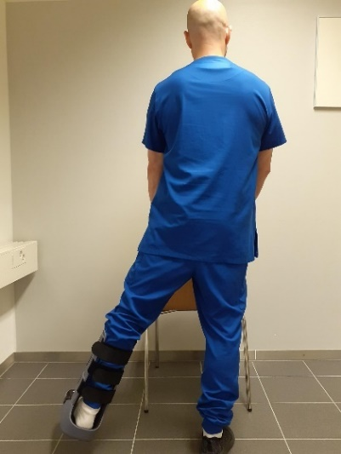

LONKAN LOITONNUS

Seiso ylävartalo suorana. Ota tukea esim. tuolista tai pöydästä.

Vie leikattua jalkaa suorana sivulle. Älä kallista vartaloa sivulle liikkeen aikana.

Toista 10-40 kertaa.

Aloita nilkan kuormittamaton liikeharjoitus ___ viikon kuluttua leikkauksesta.

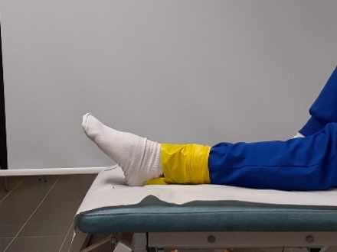
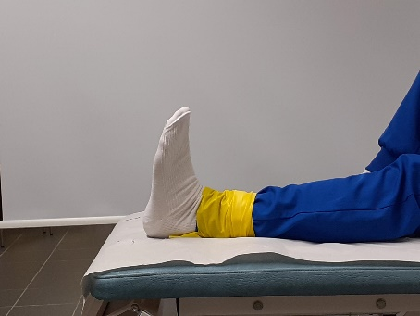

Ojenna ja koukista nilkkaa rauhalliseen tahtiin. Tee liike kivun sallimissa rajoissa.
Toista 10-20 kertaa, 3-5 kertaa päivässä.

